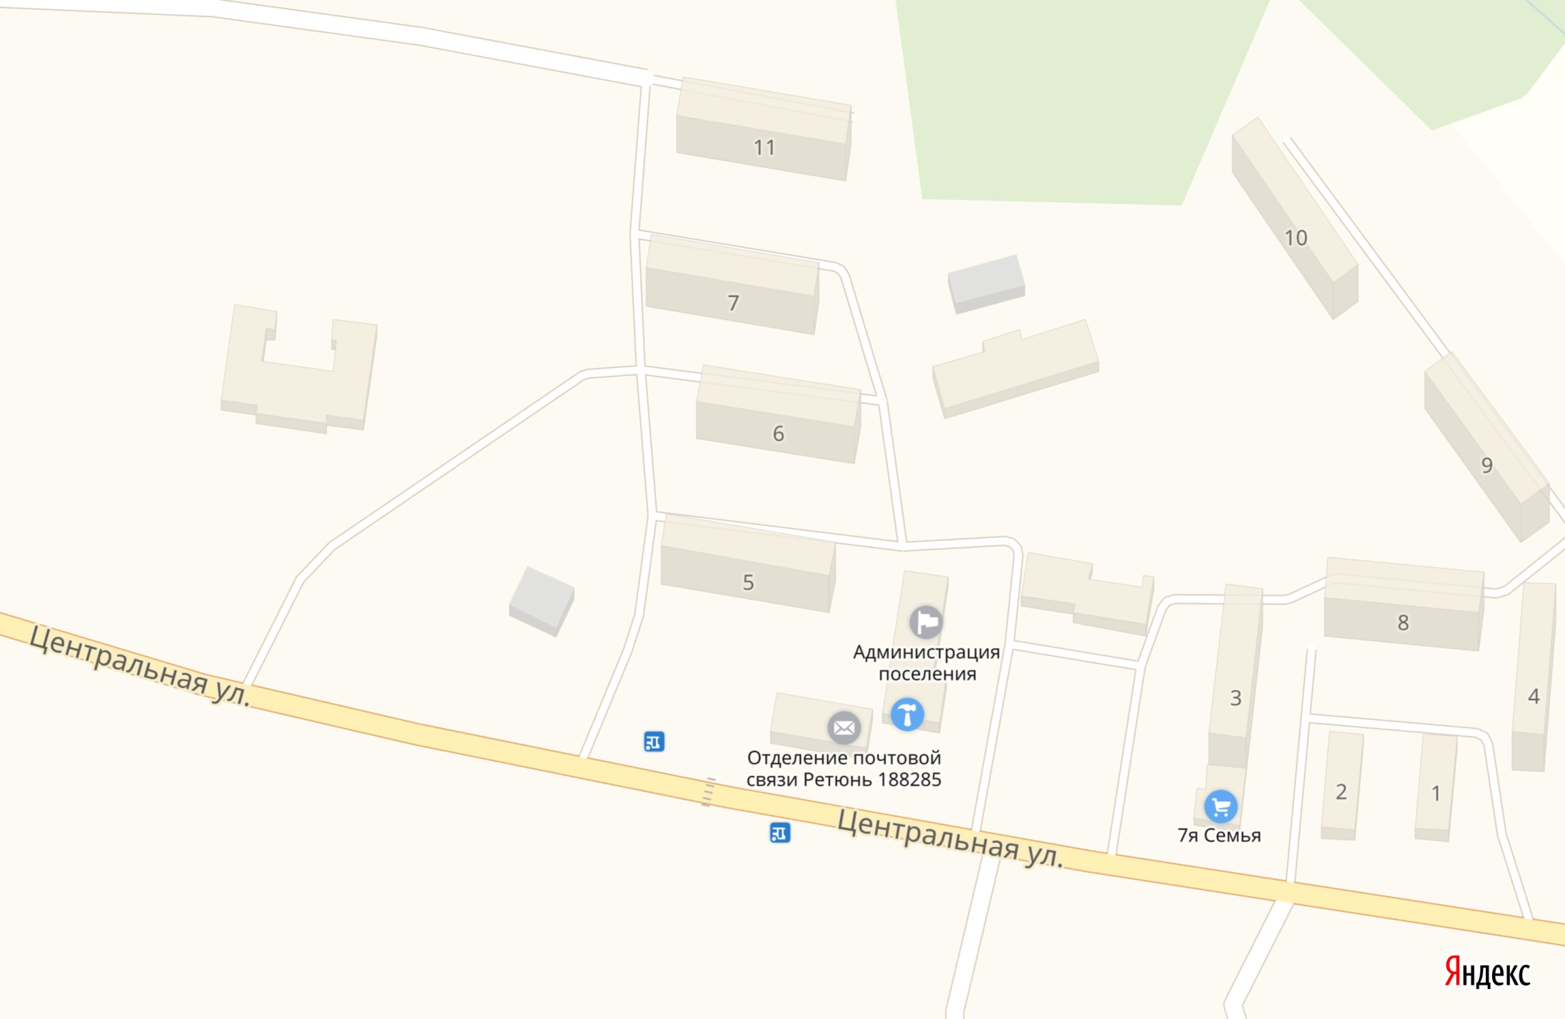

*10.4*

*10.3*

*10.2*

*10.1*